宁波市2014年高考模拟测试卷
自选模块综合

语 文
题号：01
“中国古代诗歌散文欣赏”模块（10分）
阅读下面的语段，回答后面的问题。（10分）
杂帖 （二则）
王羲之
（一）
甲夜^{①}，羲之顿首：向遂大醉，乃不忆与足下别时，至家乃解。寻忆乖离，其为叹恨，言何能喻。聚散人理之常，亦复何云。唯愿足下保爱为上，以俟后期。故旨遣此信，期取足下过江问^{②}。临纸情塞。
王羲之顿首。
（二）
雨寒，卿各佳不^{③}？诸患无赖^{④}，力书^{⑤}，不一一^{⑥}。羲之问。
（选自《全晋文》）
注释：
①甲夜：初更时分。②过江问：过江后的音讯。③佳不：即“佳否”。④无赖：无聊赖。⑤力书：勉力写成此信。⑥不一一：不一一备述。
（1）杂帖是应付日常事务的简短书信。王羲之这二则写给友人的书信言简意丰，耐人寻味。试分别概括这两则书信的主要内容。（4分）
第一则：
第二则：
（2）温馨的友情就这样包融在朴质的文字中。试从手法和语言两个方面，赏析作者是如何表现这种友情的。（6分）

题号：02
“中国现代诗歌散文欣赏”模块（10分）
阅读下面这首现代诗，回答后面的问题。
纸船——寄母亲
冰心
我从不肯妄弃了一张纸，
总是留着——留着，
叠成一只一只很小的船儿，
从舟上抛下在海里。

有的被天风吹卷到舟中的窗里，
有的被海浪打湿，沾在船头上。
我仍是不灰心的每天的叠着，
总希望有一只能流到我要他到的地方去。

母亲，倘若你梦中看见一只很小的白船儿，
不要惊讶它无端入梦。
这是你至爱的女儿含着泪叠的，
万水千山，求他载着她的爱和悲哀归去。
（1923年8月27日）
讴歌母爱，是冰心早期文学创作的三大主题之一。在这首诗里，亲切自然地创造出一种梦幻似的悱恻的意境，读来不禁令人凄然泪下。试分别从三节文字中分析作者是如何层层深入地表现这种情感的。100字左右。（10分）

数 学
题号：03
“不等式选讲”模块（10分）
设，且，证明：
题号：04
“坐标系与参数方程”模块（10分）
已知直线l：（t为参数，a∈R）与曲线C：（θ 为参数）相交于A、B两点，点P的坐标为(1, 1)．
（1）若，求的值；
（2）试将表示为关于a的函数，并求的最值．
英 语
题号：05
阅读理解（分两节，共5小题；每小题2分，共10分）
阅读下面的短文，并根据短文后的要求答题。
It is common sense that children who walk or cycle to school have a lower risk of obesity than those driven to and fro by car. Recently, researchers found children who were driven to school, or who took public transport, had poorer concentration levels than those who took a more active route such as walking or cycling.
The results surprised the researchers, as they originally focused on the effects of eating breakfast and lunch on pupils’ ability to concentrate. It showed that having breakfast and lunch does have an impact. ① .
“As a third-grade pupil, if you exercise and bike to school, your ability to concentrate increases to the equivalent of someone half a year further in their studies,” Niels Egelund, a co-author of the report, told AFP.
The survey was taken by 19,527 pupils aged five to 19 years. ② . Then they were given a basic test measuring their concentration. Most people know the feeling of being refreshed after having exercised. “But it is surprising that the effect lasts for so long,” Egelund added.
Previous research from the University of Montreal has found that exercise helps our brains make better use of oxygen. ③ .
And last week Swedish researchers reporting in the BMJ said muscular boys will live longer than their weaker friends. ④ , even if they are overweight by the time they get to adulthood.
第一节 根据短文内容，从A、B、C、D、E中选出最合适放入短文空缺处的选项，并将序号及相应答案写在答题纸上。选项中有一项多余选项。
A. Those with stronger muscles tend to live longer
B. Participants were asked about their exercise habits
C. However, it is not very much compared to having exercised
D. It may also reduce mental tiredness and sharpen your thinking
E. Teenagers can use the exercise to transport themselves to school
第二节 根据短文所给的信息，用一个完整的句子回答下面的问题，并将序号及相应答案写在答题纸上。
⑤ What is the main idea of the passage?
________________________________________________________________

题号：06
填空（共10小题；每小题1分，满分10分）
阅读下面短文，在标有序号的空白处填入一个适当的词，或填入括号中单词的正确形式，并将序号及相应的答案写在答题纸上。
A little boy invited his mother to attend his elementary school’s first teacher-parent conference. ① his disappointment, she said she would go. This would be the first time that his classmates and teacher met his mother and he was embarrassed by her appearance.
② she was a beautiful woman, there was a severe scar ③ covered nearly the entire right side of her face. The boy never wanted to talk about why or how she got the scar.
At the conference, the people ④ (impress) by the kindness and natural beauty of his mother despite the scar, but the little boy was still embarrassed and hid himself from everyone. He did, ⑤ , hear a conversation between his mother and his teacher.
“How did you get the scar on your face?” the teacher asked.
The mother replied, “When my son was a baby, he was in a room that was on ⑥ . Everyone was ⑦ afraid to go in because the fire was out of control, so I went in. As I was running towards his crib, I saw a beam(房梁) coming down and I placed ⑧ over him trying to protect him. I was knocked unconscious but fortunately, a fireman came in and saved both of us.” She touched the burned side of her face. “This scar will be permanent, but till this day, I have never regretted doing ⑨ I did.”
At this point, the little boy came out running towards his mother with ⑩ in his eyes. He hugged her and felt an overwhelming sense of the sacrifice that his mother had made for him. He held her hand tightly for the rest of the day.

政 治
题号：07
“经济学常识”模块（10分）
国家统计局发布的数据显示，2013年全年GDP同比增7.7%，CPI同比上涨2.6%，城镇居民工资性收入比上年名义增长 9.2%，为物价上涨幅度的3.5倍。
根据李嘉图的收入分配理论，分析材料中的数据蕴含的道理。（10分）

题号：08
“生活中的法律常识”模块（10分）
某地，A电气股份有限公司通过自主创新，设计了“燃气灶门调节装置”节能效果显著，成为行业节能的新标杆，并获国家实用新型专利。后来，A公司发现B公司推出的一种新型灶具产品， 同样以节能卖点，大加宣扬。A公司对该产品拆解后发现，其风门调节“克隆”了本公司的技术。为此，A公司向法院提起了诉讼，依法维护了自已的权利。
(1)B公司的行为侵犯了A公司的什么权利？B公司应承担什么法律责任？(6分)
(2)在该案中，A公司在诉讼中取胜的原因是什么？(4分)

历 史
题号：09
“历史上重大改革回眸”模块（10分）
公元前6世纪早期，梭伦在雅典掀起一场除旧布新的改革。阅读材料，回答问题。
材料一 “梭伦揭开了一系列所谓政治革命，……的确，一切所谓政治革命，从头一个起到末一个止，都是为了保护一种财产而实行的，都是通过没收（或者也叫作盗窃）另一种财产而进行的。”

——恩格斯《家庭、私有制和国家的起源》
材料二 梭伦说：“你们这些财物山积、丰衣足食而且有余的人，应当抑制你们贪婪的心情，压制它，使它平静。……我若对民众的对头投其所好，或是按民众所望，对其横加勒索，城邦许多公民定已忿然而去。”
（1）据材料一并结合所学知识，指出梭伦改革中具有“政治革命”性质的措施。分析梭伦采取这些措施的主要原因。（6分）
（2）材料二反映了梭伦怎样的改革思路？结合所学知识，概括梭伦改革的特点。（4分）

题号：10
“世界文化遗产荟萃”模块（10分）
阅读材料，回答问题。
遗产类别 | 该类所列遗产数 | 该类世界遗产举例 | 该类所列中国遗产数 | 该类中国遗产举例 | 中国遗产所占比例
古城名镇 | 54 | 罗马历史区（梵蒂冈） | 3 | 西递宏村 | 5%
宫殿建筑 | 14 | 凡尔赛宫（法国） | 4 | 颐和园 | 28%
宗教建筑 | 63 | 科隆大教堂（德国） | 2 | 峨眉山-乐山大佛 | 3%
纪念性建筑 | 13 | 奥斯维辛集中营（波兰） | 2 | 曲阜孔庙孔府孔林 | 15%
历史遗址 | 53 | 雅典卫城（希腊） | 1 | 周口店北京人遗址 | 1%
陵墓建筑
——根据楼培敏《世界文化遗产图典》整理
（1）为上表空白栏补上该类的世界遗产和中国遗产代表各1例，并分别简述其遗产价值。（6分）
（2）根据上述表格，我国宫殿建筑类遗产所占比例最大，指出造成这种现象的古代政治因素。我国古城名镇类遗产所占比例较少，同时，该类遗产保护又面临着什么严峻问题？（4分）

地 理
题号：11
“城乡规划”模块（10分）
下图为我国某城市都市区空间规划（2007—2020年）示意图。读图完成（1）～（3）题。

（1）该城市的空间形态是（2分）
A．集中式 B．分散成组式 C．城镇组群式 D．一城一区式
（2）城市在空间扩展时，往往受到地形的影响，图中城市的空间规划尤其反映这一地理事实。图中四地的地形，起伏最大的是（2分）
A．甲 B．乙 C．丙 D．丁
（3）比较现状垃圾处理厂（场）和规划垃圾处理厂（场）空间分布的差异，说明原因。（6分）

题号：12
“自然灾害与防治”模块（10分）
下图为云南省2001～2005年滑坡泥石流发生次数（a）与暴雨日数（b）分布图，图c为2001～2005年云南省滑坡泥石流不同月份发生次数统计图。读图完成（1）～（3）题。
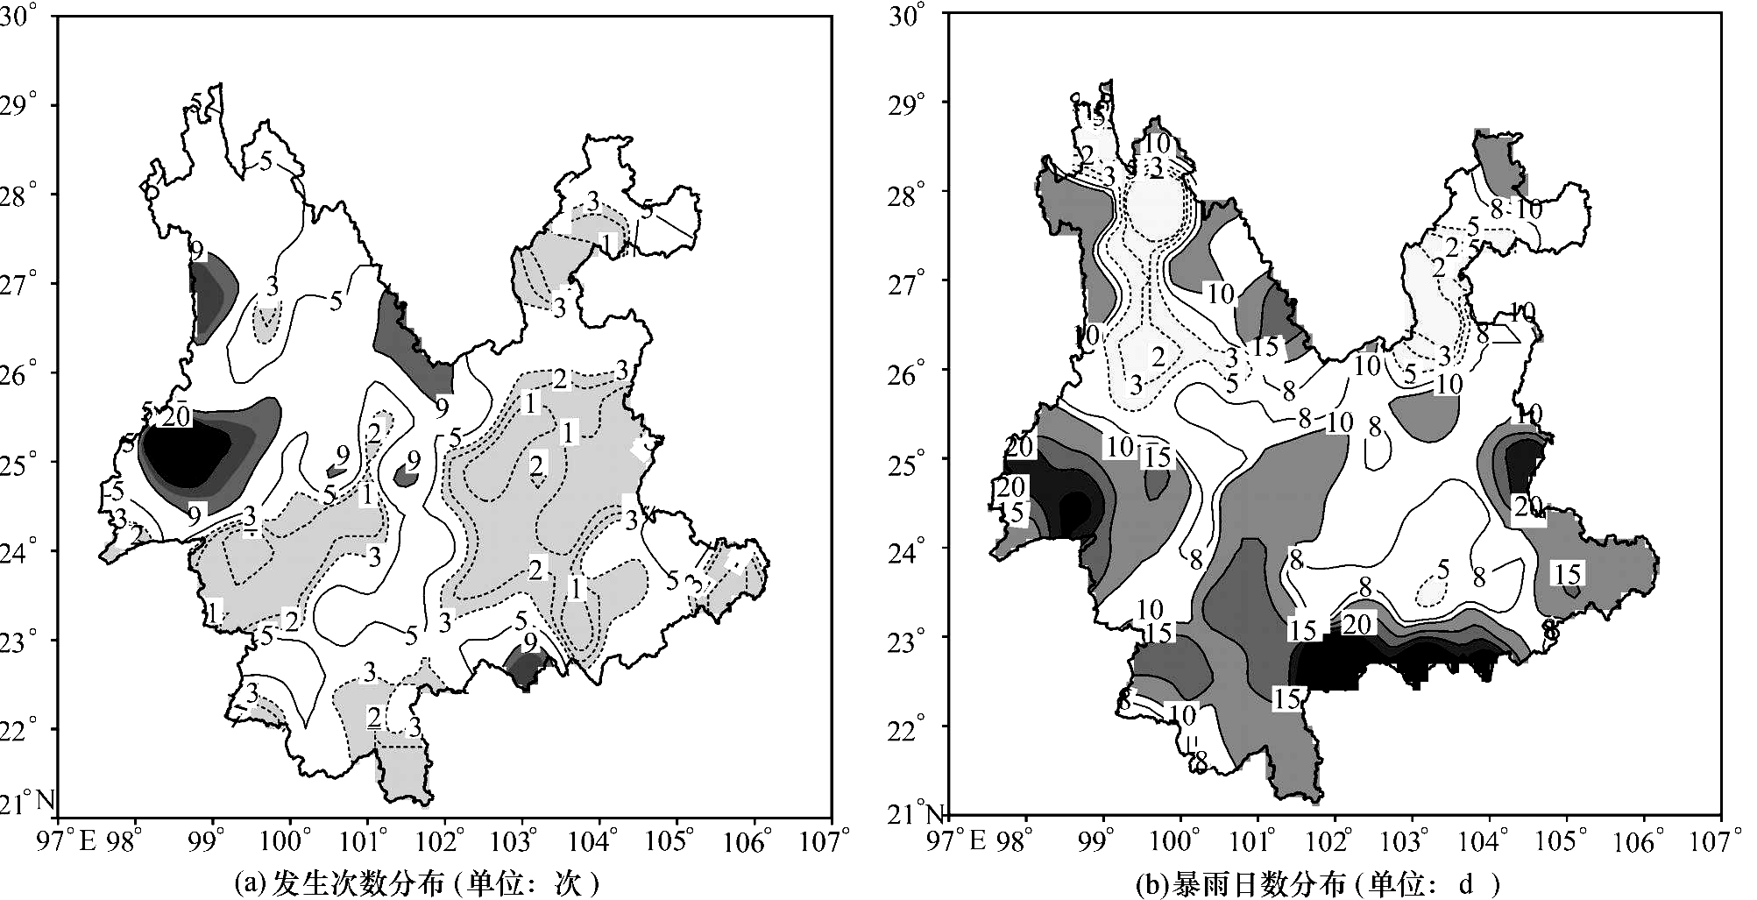
滑坡泥石流发生次数（次）

（月份）

(C)

（1）有关云南省滑坡泥石流灾害空间分布的说法，正确的是（2分）
A．暴雨次数越多的地区滑坡泥石流发生次数越多
B．滑坡泥石流多分布于西部和北部的高山高原
C．滑坡泥石流发生次数多少与地质构造、地形地貌关系密切
D．可通过加强监测和预报避免发生损失
（2）有关云南省滑坡泥石流灾害多发时间与原因叙述，正确的是（2分）
A．1、2月份滑坡泥石流较少是因为植被稀疏
B．2至7月份滑坡泥石流增多是因为农业活动
C．7、8月份滑坡泥石流多发是因为暴雨较多
D．8至12月份滑坡泥石流减少是因为气温下降
（3）说明地理信息技术在滑坡泥石流灾害防灾减灾中的主要作用。（6分）
物 理
题号：13
“物理3-3”模块（10分）
（1）（3分）关于热现象的说法，正确的是 ▲
A．熵是物体内分子运动无序程度的量度
B．外界对气体做功，气体的内能一定增加
C．热传递过程具有单向性，它只能自发地从高温物体传递到低温物体
D．大量分子做无规则运动的速率有大有小，所以分子速率分布没有规律
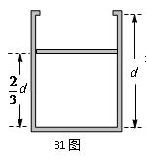
（2）（4分）如图甲所示，一导热的圆柱形气缸固定在水平地面上，其上部有小挡板，可以阻止活塞滑离气缸，用可自由移动、无摩擦的轻质活塞封闭一定质量的气体。开始时活塞离小挡板有一段距离，现周围环境温度缓慢升高，则图乙中能反映气体状态变化过程的是 ▲ ，在活塞上移的过程中气体吸收的热量 ▲ （填“大于”、“等于”或“小于”）气体内能的增加量。（设大气压恒为P₀）
甲
P₀
A
O
P
T
P₀
O
P
T
P₀
O
P
V
P₀
O
P
V
B
C
D
乙

（3）（3分）目前专家们正在研究二氧化碳的深海处理技术。实验表明，在2500m深海中，二氧化碳浓缩成近似固体的硬胶体。已知二氧化碳摩尔质量为M ，阿伏加德罗常数为N _{A} ，二氧化碳分子可看作直径为D的球。在海面，二氧化碳气体密度为ρ，则体积为V 的二氧化碳气体中含有的分子数为 ▲ ，若将该二氧化碳气体进行深海处理，全部变成硬胶体后体积约为 ▲ 。

题号：14
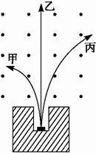
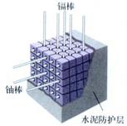
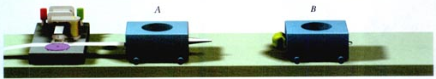
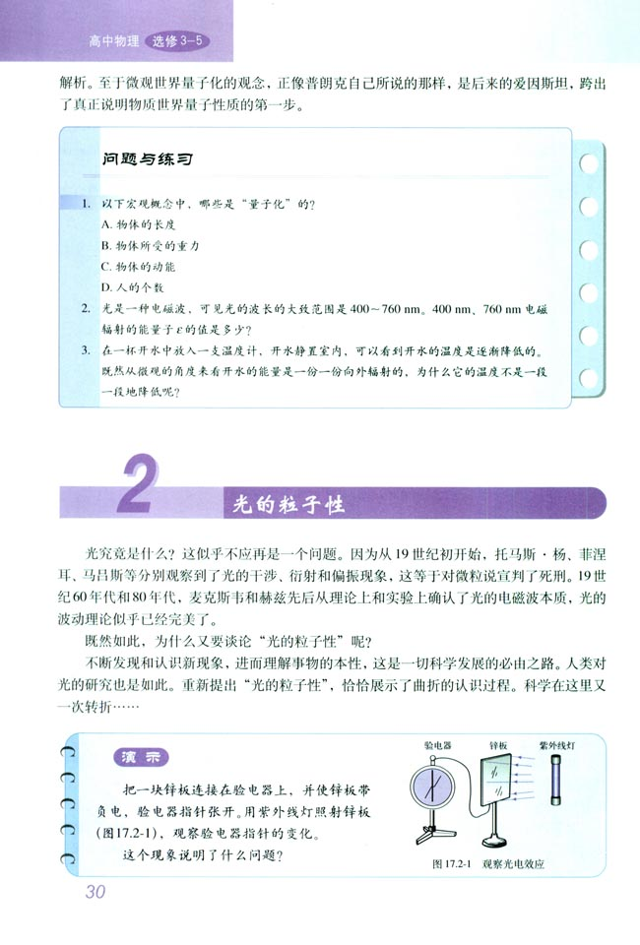
“物理3-5”模块（10分）
1
2
3
B
镉棒

铀棒

水泥防护层
A
B
甲 乙 丙 丁
验电器 锌板 紫外光灯
（1）（3分）关于下列四幅图的说法，正确的是 ▲

A．甲图为放射源放出的三种射线在磁场中运动的轨迹，其中射线1的电离作用要比射线3强
B．乙图中，用紫外光灯照射与验电器相连的锌板，发现原来闭合的验电器指针张开，此时锌板和验电器均带正电
C．丙图为用小车研究碰撞的实验装置，此实验必须通过调整木板倾角平衡摩擦力
D．丁图为核反应堆示意图，它是利用核聚变反应所释放的能量
（2）（3分）如图所示是研究光电效应的实验装置，某同学进行了如下操作：
V
μA
A
K
光束
窗口
①用频率为ν₁的光照射光电管阴极K，此时电流表中有电流。调节滑动变阻器，使微安表示数恰好变为零，记下电压表示数U₁。
②用频率为ν₂的光照射光电管阴极K，重复①中的步骤，记下电压表示数U₂。
已知电子的电量为e，由上述实验可知，普朗克常
量h= ▲ （用上述已知量和测量量表示）。
（3）（4分）一个铀核U衰变成钍核Th时释放一个粒子。其中U的原子量为
232.0372，Th的原子量为 228.0287，粒子的原子量为4.0026。
①该过程的衰变方程为 ▲ ；
②求该衰变过程中放出的核能（1u相当于931.5MeV，结果保留2位有效数字）。

化 学
题号：15
“物质结构与性质”模块
（1）已知CaO的晶格能大于NaCl的晶格能，则四种晶体结构相似的NaCl、KCl、MgO、CaO熔点由低到高的顺序是 ① 。
（2）X、Y、Z是原子序数依次增大的短周期非金属元素。基态时，X原子核外无成对电子，Y原子的核外成对电子数是未成对电子数的2倍，Z原子的最外层2P轨道为半充满结构。Y和X、Z和X分别可以形成只含有极性键的化合物U、V；化合物W由X、Y、Z三种元素组成，分子式为XYZ。下列说法正确的是 ② 。
A．1个W分子中存在2个π键
B．元素Y的电负性小于Z
C．W中所有原子都满足8电子结构
D．由于V分子内化学键的键长短、键能大，因此沸点高于U
（3）铁、钴、镍、铜、锌是元素周期表第4周期中的五种元素。基态镍原子的核外电子排布式为 ③ ；这五种元素中第一电离能最大的是 ④ ，原因是 ⑤ ；Fe(CO)₅熔沸点较低，常温下呈液态，易溶于有机溶剂，则Fe(CO)₅晶体为 ⑥ （填晶体类型）。
题号：16
“化学与技术”模块（10分）
以下是某种饮用水的生产工艺流程
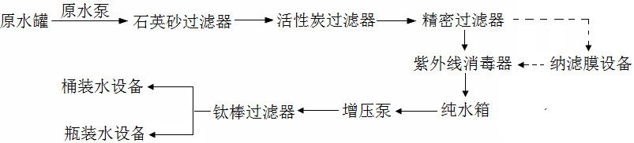
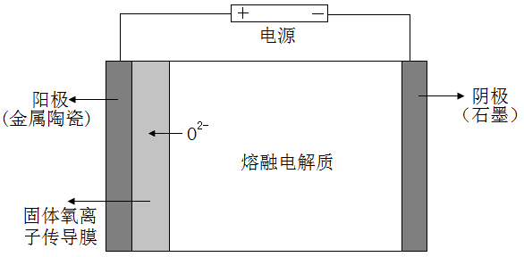
（1）活性炭过滤器的作用是 ① ；若此饮用水在通过“精密过滤器”之后再通过一个“纳滤膜设备”，然后进入“紫外线消毒器”，则“纳滤膜设备”最主要的作用可能是 ② 。
（2）有一种金属钛的制备工艺如右图所示，熔融电解质由MCl_{m}-MF_{m}-TiO₂（M可以为Na、Ca、K等）组成，电解时阳极通入氢气，请写出阳极的电极反应式 ③ 。
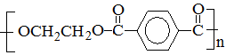
（3）饮用水瓶或桶所用的材料一般为PET，它的结构简式如右图，则聚合成PET的单体结构简式为 ④ 和
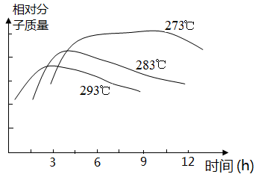
⑤ ；右下图为发生聚合反应时，PET的相对分子质量与反应温度及时间的关系图，下列说法正确的是 ⑥
A．反应时间越长，越有利于生成高分子PET
B．反应温度越高，PET越容易降解
C．聚合时既有使分子链增长的反应，同时存在使分子链断裂的降解反应
D．在生产中必须根据具体的工艺条件和要求的PET相对分子质量来确定最合适的反应温度与反应时间
生 物
题号：17
“生物技术实践”模块（10分）
请在标有序号的空白处填空，并将序号及相应答案写在答题纸上，第③、⑤空各2分，其余每空各1分。
下图为果酒和果醋制作的实验流程：
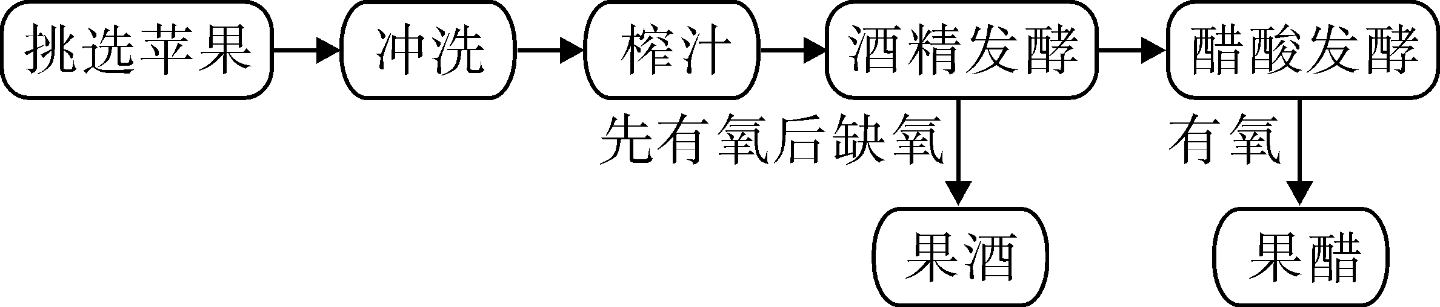

（1）为了提高苹果的利用率，可以在榨汁过程中使用纤维素酶和 ① 酶，后者常利用 ② 等微生物来生产。
（2）下列适于酵母菌扩大培养的培养基是 ③
A．无土栽培培养基 B．MS培养基
C．添加蔗糖的豆芽汁培养基 D．蛋白胨和酵母提取物培养基
（3）要筛选得到纯净的酵母菌，通常在固体培养基上划线分离，经培养在划线的末端出现 ④ ，表明菌已分离。在此过程中，正确的操作是 ⑤
A．每次划线时，接种环都需蘸菌液一次
B．划线分离时，需要把接种环深入到培养基中进行接种
C．在超净台中进行接种时不能关闭过滤风
D．划线分离后将培养皿正放在恒温培养箱中培养
（4）可观察的酒精发酵完毕的标志是 ⑥ 。
（5）在醋酸发酵阶段，要向装置中通入 ⑦ 的空气，此时主要发生的生化反应
是 ⑧ 。

题号：18
“生物科学与社会”模块（10分）
请在标有序号的空白处填空，并将序号及相应答案写在答题纸上，第⑦、⑧空各2分，其余每空各1分。
下面是关于人类健康的问题。请回答：
（1）青霉素是人们发现最早的抗生素，其杀菌的机理是抑制细菌 ① 的形成。抗生素使用过程中导致细菌产生对抗生素不敏感的现象叫作 ② 。合理使用抗生素必须遵循“三不原则”，即不自行购买、 ③ 和不随便停药。
（2）器官移植过程需要解决一系列复杂的问题：通过 ④ 可选择与病人HLA差异小 的器官；用 ⑤ 技术能保持器官在离体后的活性；另外，采用 ⑥ 技术解决了移植器官的供血问题，使其在移植后迅速恢复功能。
（3）下列关于器官移植中防止免疫排异的叙述正确的是 ⑦
A．病人需在手术前后均服用适量的免疫抑制剂
B．现常用大剂量放射线全身照射来抑制免疫水平
C．通过组织配型可获得与病人HLA完全相同的供体器官从而防止排异反应的发生
D．排异反应发生的主要原因是浆细胞分泌了大量的抗体
（4）下列关于H₇N₉流感病毒的叙述正确的是 ⑧
A．潜伏期没有传染性
B．用青霉素等抗生素能杀灭H₇N₉流感病毒
C．对该病毒的易感者进行有计划的预防接种可加快免疫屏障的形成
D．利用高温、酸、碱等常规方法很难杀灭H₇N₉流感病毒

参考答案
语 文
题号：01
（1）第一则：追叙了一次为送别朋友而饯行宴饮大醉的情景，抒发了作者对友情的珍爱；
第二则：记叙了一个阴雨绵绵的日子，作者卧病在家，挂念起朋友，勉力写信表达问候之情。(每则2分)
（2）侧面描写：不正面铺写饯行筵席上觥筹交错、推杯换盏之狂欢，而是略笔写“大醉”之状以从旁烘托，用笔俭省而引人联想。（2分）
直抒胸臆：“其为叹恨，言何能喻”，写别离之怅恨，直截了当地将内心因别离而起的痛苦强烈地宣泄出来，令人共鸣。（2分）
语言简练，含义丰厚。如一个“唯”字，表露了对朋友的一腔真诚！同时，也表达了作者对朋友的牵挂：旅途迢迢，时局动荡，此行是否一帆风顺？又如“力书”两字则表明因为自己对朋友们牵挂、思念之深，担心着他们是否也因天气突变而如他一样身体不适，所以情不自禁奋笔疾书，以表关切之意。（2分）
题号：02
全诗分三小节。
第一节，写行动：接连两个“留着”，不仅形成了诗韵的旋律感，也使诗人执著的情感得以强化。后又用“一只一只”，自然是说船儿虽小而数量却多，体现出诗人这一行动的意切情真。
第二节，写意愿。前两句乍看似写自然环境的无情干扰，其实是表达诗人内心的痛楚。她知道，自己此去，与亲人将相隔万里，短期内是无法相聚的。然而她坚信，母女之间的亲情，是风吹浪打不能拆开，万水千山不能隔断的。因之下两句随即接写：我仍是不灰心的每天叠着，／总希望有一只能流到我要他到的地方去。
第三节，写梦境。人们在思念至深时，往往寄希冀于梦幻。冰心相信，她想念母亲，母亲也在想念她。她叠的小船儿，定会漂流到母亲的梦里。她只希望母亲，不要惊讶它无端入梦。因为，这是你至爱的女儿含着泪叠的，／万水千山，求它载着她的爱和悲哀归去。（每节3分，写出内容和情感的，得满分。能点出三节层层深入的，得1分）
数 学
题号：03
证明：（方法一）依题设，均为正数，且
， …………………3分
由柯西不等式可得
…………………7分

于是， ………………10分
题号：04
（1）曲线C的普通方程是： …………………1分
a =2时,得，代入得，此时．
若设点A、B所对应的参数分别为，则， …………………3分
所以． …………………5分
（2）一般地，将代入得，
经整理得
此时，．
若设点A、B所对应的参数分别为，则， …………7分
所以．
…………………8分
设，则．
（ⅰ）当时，，此时；
（ⅱ）当时，，解得．
综合（ⅰ）、（ⅱ）可知，，并且当时，当时．
故 的最小值和最大值分别是和． …………………10分

英 语
题号：05
1--4 CBDA
5. Driving youngsters to school can cause their study to suffer.
或Walking or cycling to school can benefit teenager’s academic work.

题号：06
1. To 2. Although/Though 3. that 4. were impressed 5. however
6. fire 7. too 8. myself 9. what 10. tears

政 治
题号：07
（1）收入分配理论是李嘉图经济学说的中心。他认为相对工资是指在工人创造的新价值中，工人所得工资与资本家所得利润、土地所有者所得地租相比较的工资。真实反映工人生活水平的应该是实际工资而不是名义工资。(4分)
（2）根据材料，名义工资和实际工资都在上涨，且实际工资上涨幅度要高，所以劳动者的实际收入会上升。由于通货膨胀不明显，劳动者的货币的购买力受到影响的相对小，反映了我国人民实际生活水平随着GDP的增长而提高。(6分)
题号：08
（1）侵犯了A公司的专利权。(2分)B公司应立即停止生产、销售侵犯A公司享有专利权的风门装置，并赔偿A公司的经济损失。(4分)
（2）A公司及时申请获得专利，受到我国专利法的保护；证据是胜诉的砝码，A公司对B公司的相关产品进行拆解，掌握其“克隆”本公司技术的物证。(4分)

历 史
题号：09
（1）废除债务奴隶制、建立财产等级制度（4分）。平民与贵族的矛盾激化。（2分）
（2）思路：抑制奴隶主贵族的势力；（2分）不迁就贵族也不偏袒平民，改革带有“折中”色彩。（2分）
题号：10
（1）遗产代表：埃及金字塔群（1分）、秦始皇陵（1分）
金字塔群：①是人类建筑史上的奇迹（建筑艺术价值）；②是古埃及文明的见证（历史文化价值）；③金字塔建筑之谜具有丰富的科考价值。（3点回答2点即得2分）
秦始皇陵：①是中国历史上第一个皇帝陵园（历史文化价值）；②也是中国古代最大的一座帝王陵（建筑艺术价值）。（2分）（其它言之成理的答案也可酌情给分）。
（2）政治因素：我国古代遗产跟君主专制中央集权制有密切关系。（2分）
问题：我国文化遗产保护面临城市化的巨大压力。（2分）
地 理
题号：11
（1）B（2分）
（2）A（2分）
（3）规划厂数量更多；更远离中心城区。（2分） 原因：随着城市的扩展，原有郊区变成城区，因此必须将垃圾处理厂迁移到更外围的区域；（2分） 产生的垃圾量更多，因此需要更多的处理厂。（2分）
题号：12
（1）C （2分） （2）C （2分）
（3）利用GIS进行灾害预警；用RS进行灾害观测；用GPS进行控制点动态监测；为抗灾减灾提供技术支持等。（6分）

物 理
题号：13
（1）AC(漏选得1分) （2）BD（2分） 小于（2分）
（3）$\frac{ρV}{M}N_{A}$（1分）、$\frac{N_{A}{ρVπD}^{3}}{6M}$ （2分）
题号：14
（1）B（3分）
（2）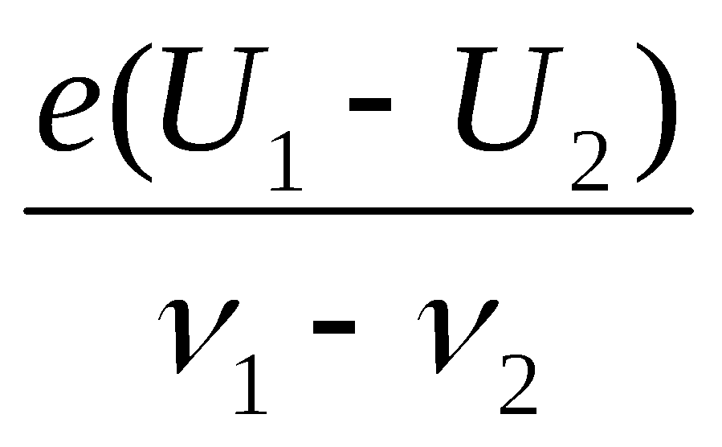 （3分）
（3） ①${}_{\text{92}}^{\text{232}}{}$U→${}_{2}^{4}{}$He+${}_{\text{90}}^{\text{228}}{}$Th（2分）
②△m=232.0372 u－4.0026u－228.0287u=0.0059 u (1分)
△E=△mc²=0.0059×931.5 MeV =5.5 MeV (1分)
化 学
题号：15
①KCl＜NaCl＜CaO＜MgO (2分) ②A、B (2分) ③1s²2s²2p⁶3s²3p⁶3d⁸4s²(2分)
④锌；(1分) ⑤Zn的3d4s轨道全充满，能量较低，不容易失去一个电子，因此第一电离能最大(2分) ⑥分子晶体(1分)
题号：16
①吸附水中杂质、去除异味(2分) ②降低水的硬度(2分) ③H₂+O²⁻-2e⁻→H₂O(2分)
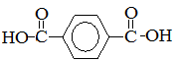
④ (1分) ⑤(1分)

⑥BCD(2分)
生 物
题号：17
（10分，除说明外，其他每空1分）
①果胶 ②黑曲霉、苹果青霉（答出一个即可） ③ C(2分) ④不连续的单个菌落
⑤C (2分) ⑥装置中停止出现气泡
⑦无菌（洁净） ⑧ C₂H₅OH+O₂→CH₃COOH+H₂O
题号：18
（10分，除说明外，其他每空1分）
①细胞壁 ②耐药性 ③不主动要求 ④组织配型 ⑤低温灌洗保存
⑥血管缝合 ⑦A (2分) ⑧C (2分)

